[科研诚信遭质疑！山东大学齐鲁医院研究图片重叠引热议](https://mp.weixin.qq.com/s?__biz=MzkyNTc2OTI4Mw==&mid=2247492798&idx=3&sn=f142e541c156c13c0075c17ce85fed32)

[慧眼学术](javascript:void(0);)2025-04-17 19:34:10中国香港





**论文信息**

2018年4月，**山东大学齐鲁医院重症医学科，山东省齐鲁干细胞工程有限公司**在Stem Cells International期刊上发表一篇标题为“Neural Stem Cell-Conditioned Medium Ameliorated Cerebral Ischemia-Reperfusion Injury in Rats”**神经干细胞条件培养基可改善大鼠脑缺血再灌注损伤**的论文被质疑。

本研究得到以下项目的资助：(1) 美国布斯罗伊德基金会（Boothroyd Foundation）；(2) 济南市 “5150 ”项目；(3) 泰山海外学者（tshw201502002）；(4) 山东省重点研发计划（2016ZDJQ0104）to Tingyu Qu；(5) 国家自然科学基金（编号：81701057）to HongNa Yang。

doi: 10.1155/2018/4659159

第一作者，通讯作者：山东大学齐鲁医院 HongNa Yang（音译：杨洪娜）

通讯作者：山东省齐鲁干细胞工程有限公司 Tingyu Qu（音译：曲延瑜）

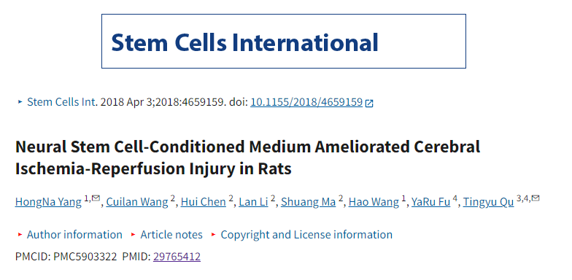

**质疑信息**

**2025年4月，René Aquarius在 Pubpeer 论坛上发表评论：**

亲爱的作者

我们发现本研究中的一张图与另一项研究中的一张图意外重叠（见下附图）。

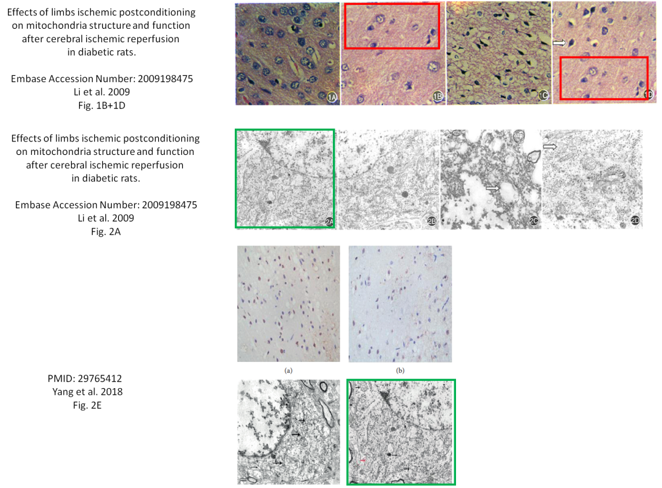

受影响的文件如下

Paper 1: Embase link

Paper 2: https://pubmed.ncbi.nlm.nih.gov/29765412/

我们将通知出版商解决这些问题。

消息来源：

https://pubpeer.com/publications/C845E4F15D40AC87312100DAF72A2C#0

声明：

若认为本内容侵犯您或者单位的权益，请速与我们联系并详述侵权情况。我们将依法快速处理，移除涉嫌侵权内容。

联系QQ   1729349097

**往期推荐:**

[引爆全网的学术不端克星神器！一键本地检测，全网最低价，再也不用担心图片误用和第三方图片造假的神器来啦](https://mp.weixin.qq.com/s?__biz=MzkyNTc2OTI4Mw==&mid=2247484961&idx=1&sn=d8a51a591fb0c959e88bc92de949b52c&scene=21#wechat_redirect)

[委员建议：将学术不端行为与其他造假行为一样入“罪”](https://mp.weixin.qq.com/s?__biz=MzkyNTc2OTI4Mw==&mid=2247491231&idx=1&sn=bf06908b0e9e428754f6000aee228d8e&scene=21#wechat_redirect)

[上海交通大学医学院附属新华医院妇产科研究：同一只小鼠跨组使用引发热议](https://mp.weixin.qq.com/s?__biz=MzkyNTc2OTI4Mw==&mid=2247491873&idx=1&sn=5a5a332536e5e553616a469db0ceaa34&scene=21#wechat_redirect)

[学术不端案件通报（2025年第1批）](https://mp.weixin.qq.com/s?__biz=MzkyNTc2OTI4Mw==&mid=2247492611&idx=1&sn=4492f51fdef9437d55cccb06711634d1&scene=21#wechat_redirect)

[厦门大学附属翔安医院，宁波市医疗中心李惠利医院合作研究被指多处图片重叠与克隆](https://mp.weixin.qq.com/s?__biz=MzkyNTc2OTI4Mw==&mid=2247491914&idx=1&sn=f2421b6bcf3f228868d51e69904ab890&scene=21#wechat_redirect)